Фестиваль инновационных практик в дошкольном образовании
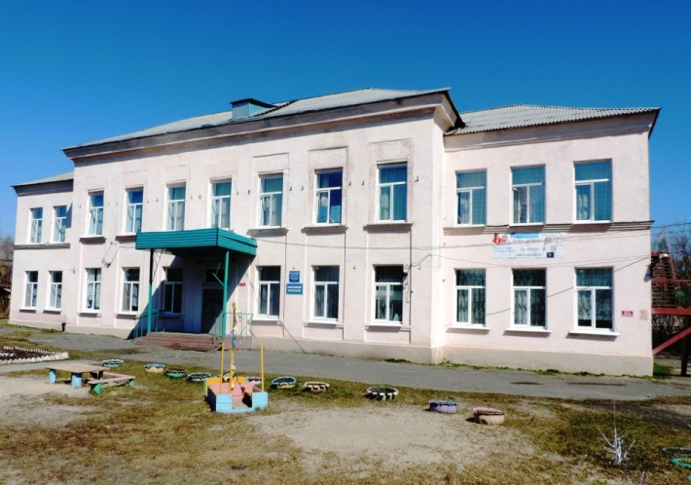
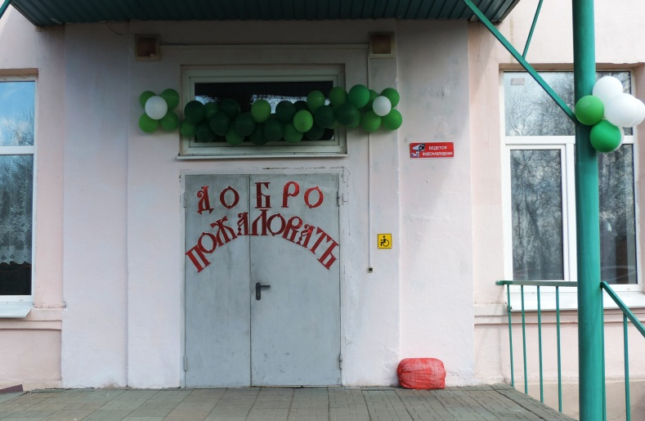

21 апреля 2017 года в Муниципальном автономном дошкольном учреждении «Детский сад № 8 «Сказка» состоялся Фестиваль инновационных практик «ФГОС Дошкольного образования: инструменты достижения современного качества образования».
В работе фестиваля приняли участие более 70 человек включая коллектив Детского сада №8 «Сказка», руководители и педагогические работники образовательных учреждений Туринского района, реализующих программы дошкольного образования, родители (законные представители) воспитанников, специалисты МКУ «Управлением образованием».
В рамках данного фестиваля был представлен инновационный опыт детского сада, актуальные идеи, эффективных педагогических технологий, форм, методов обучения, воспитание и развитие личности детей.
2017 год - это год экологии, именно поэтому для нашего фестиваля была выбрана тематика экологического направления организации различных форм взаимодействия с применением методов развития гибкости продуктивного мышления.
Вниманию участников фестиваля была представлена фотовыставка о реализации содержания и технологий педагогической деятельности по формированию гибкости продуктивного мышления «Полюбуйтесь, поглядите на веселых дошколят!»

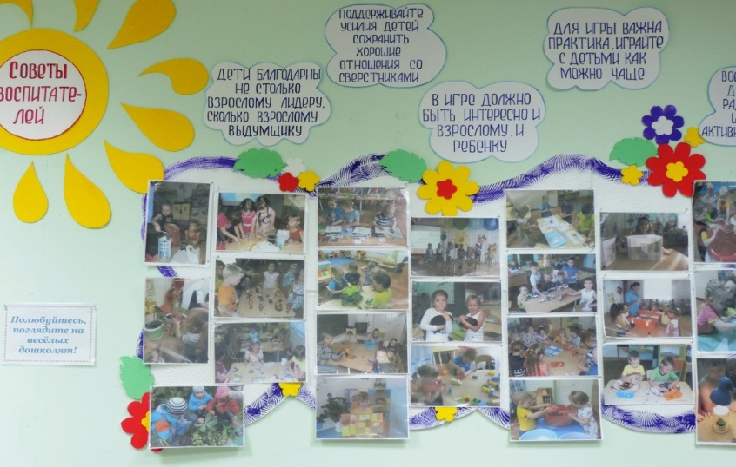

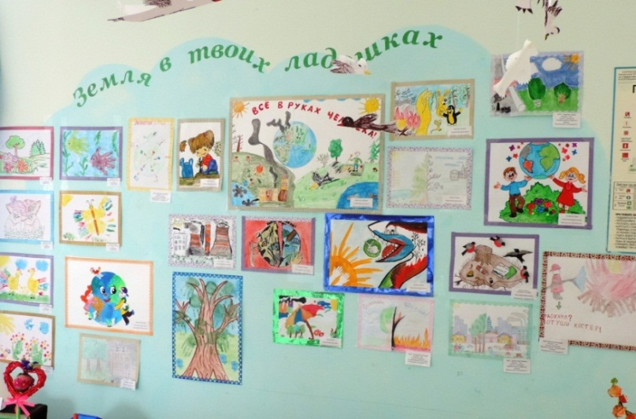
выставка рисунков «Земля в твоих ладошках»

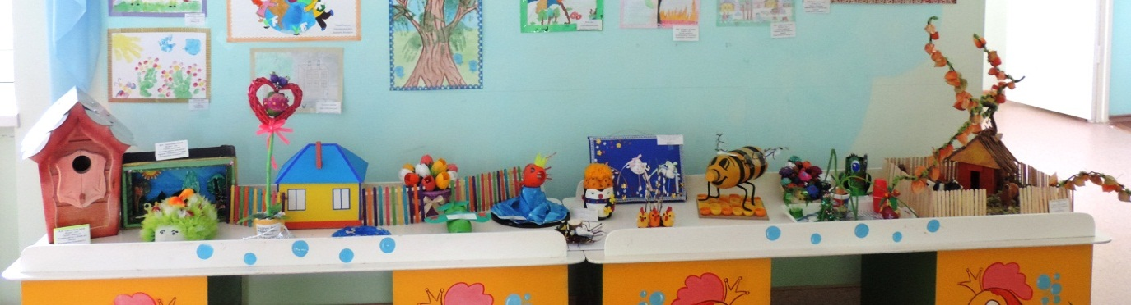
оригинальные и творческие работы детей совместно с родителями и воспитателями «Чудеса своими руками»

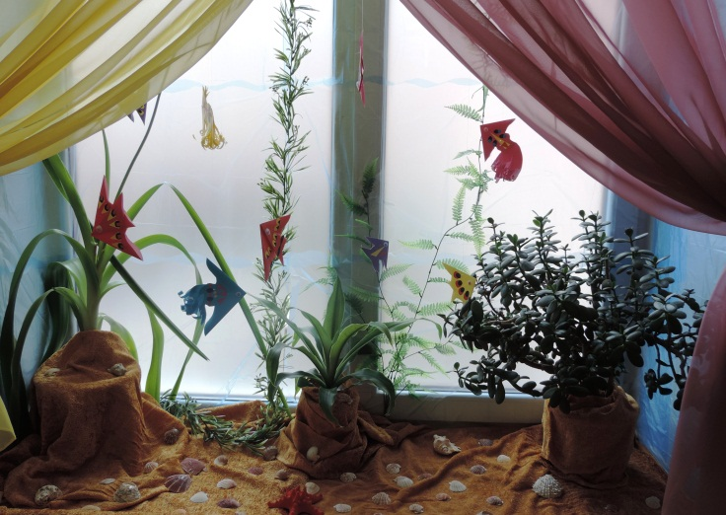
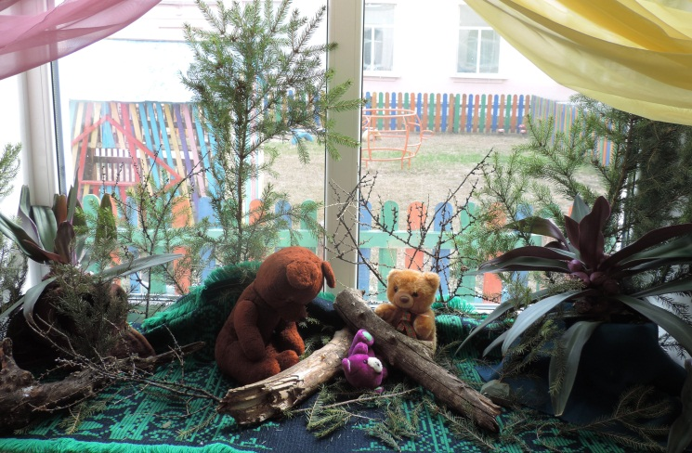

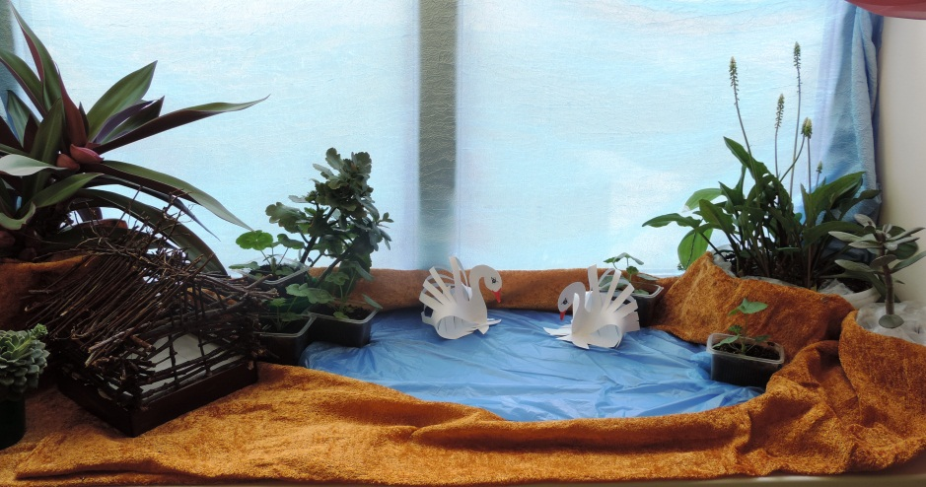

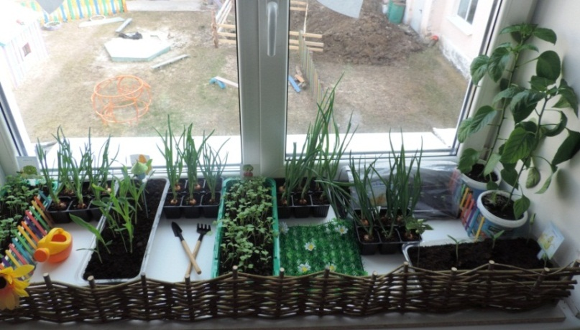
а также форма реализации проекта «Мы сажали огород, посмотри, что тут растет»

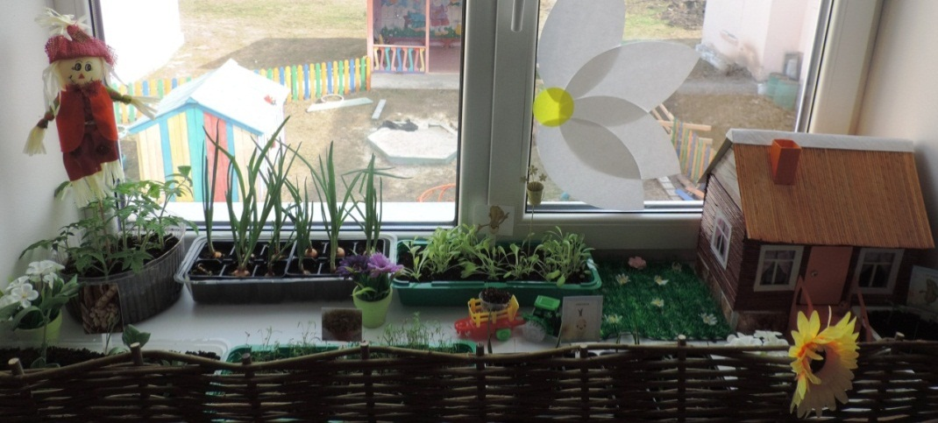

Заведующая детским садом Колесникова И.В. и заместитель заведующей Сирякова С.В. представили презентацию инновационного проекта «Технология формирования гибкости продуктивного мышления в игровой и образовательной деятельности детей дошкольного возраста в условиях системы дошкольного образования».
В рамках фестиваля педагогический коллектив Детского сада № 8 «Сказка» представили шесть инновационных мероприятий и одно мероприятие представили педагоги из дошкольного отдела СОШ № 2 с. Ерзовское.
Воспитатель Федорова А.А. и дети раннего возраста на автобусе совершили путешествие в деревню к бабушке Загадушке.
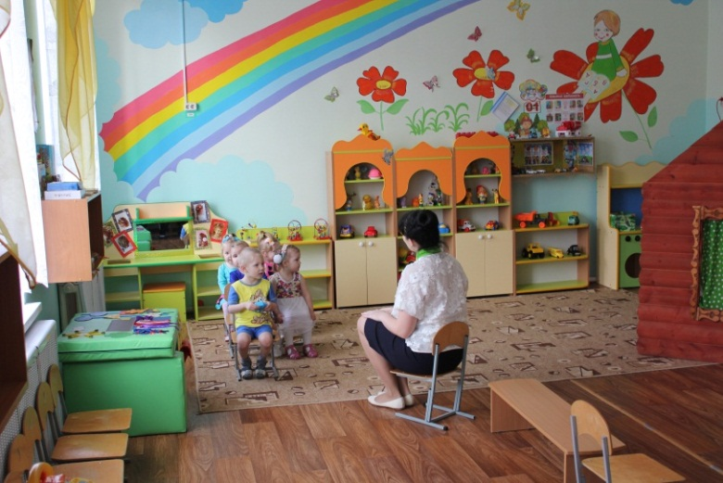
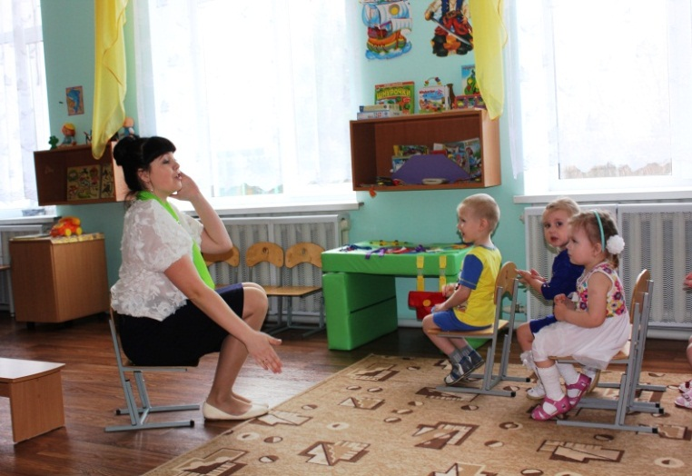

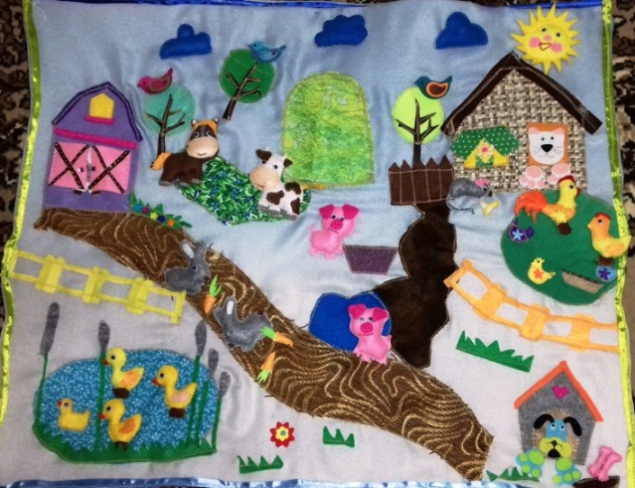

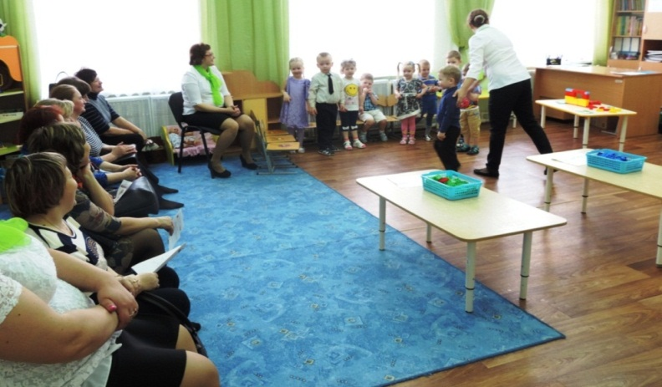
Дети младшей группы совместно с воспитателем Панаевой Н.А. оказались в сказке «Теремок», где помогали медведю строить новый дом для зверей.

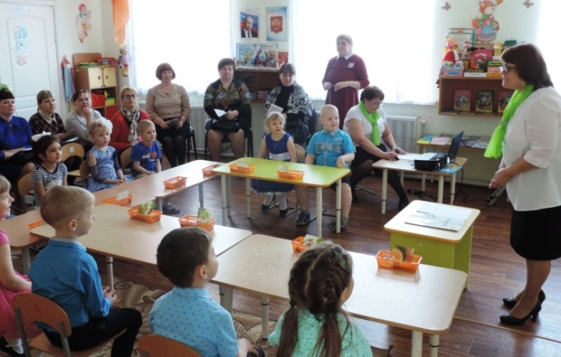
Воспитатель Елтышева Е.С. и воспитанники смешанной группы изготавливали Лэпбук на тему «Берегите природу».

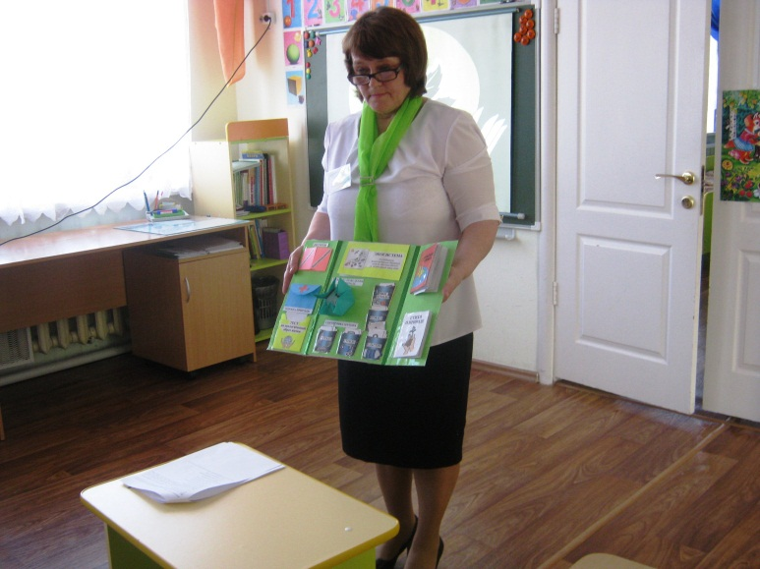
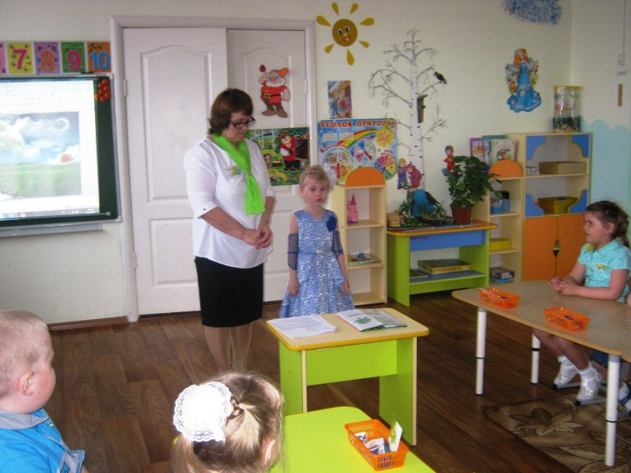

Воспитатель Бунькова И.В. и музыкальный руководитель Власенко А.А. совместно с детьми подготовительной группы показали интегрированное НОД «Чистый мир» где дети рассказали, как важно соблюдать чистоту в доме, природе и природном окружении, а также в ходе НОД совместно с родителями сделали из бросового материала шумовые музыкальные инструменты и продемонстрировали костюмы сделанные из пакетов, бумаги, муз. дисков, газет и др. материала.
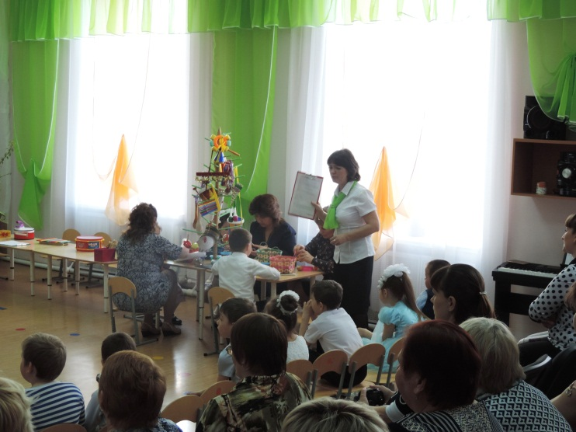
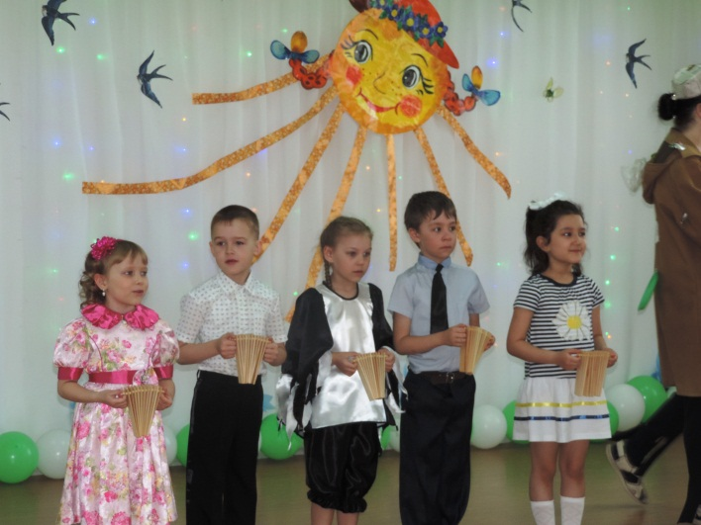

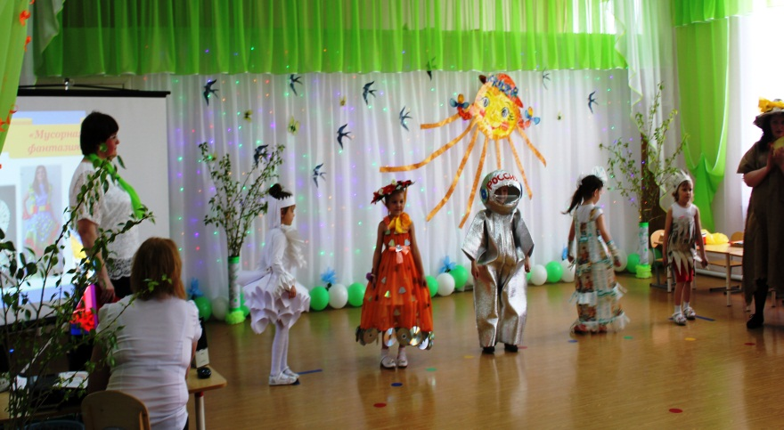
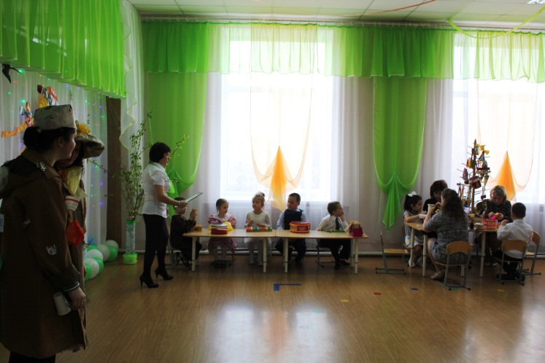

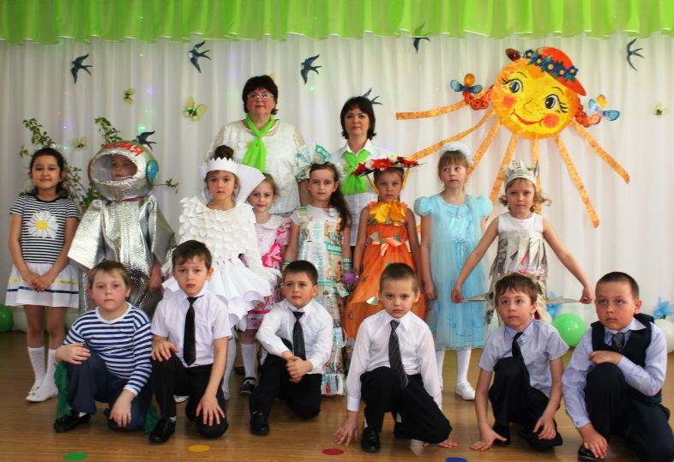
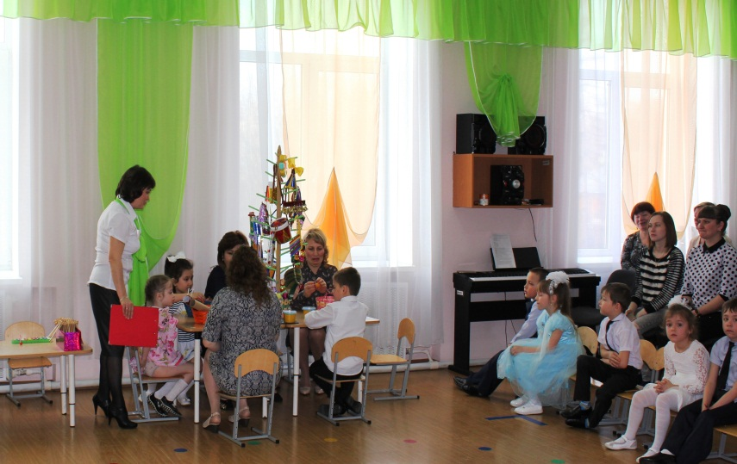

Воспитанники старшей группы совместно с воспитателем Ерахтиной Г.П. пригласили гостей в свою мастерскую по изготовлению куклы-оберега «Травница-Кубышка».
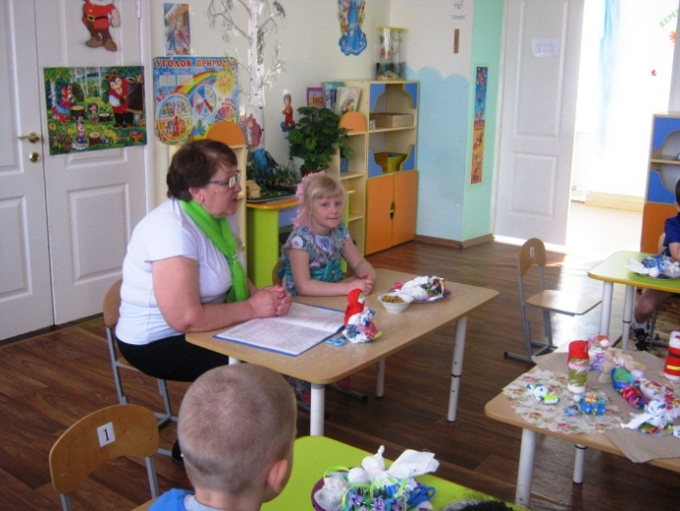
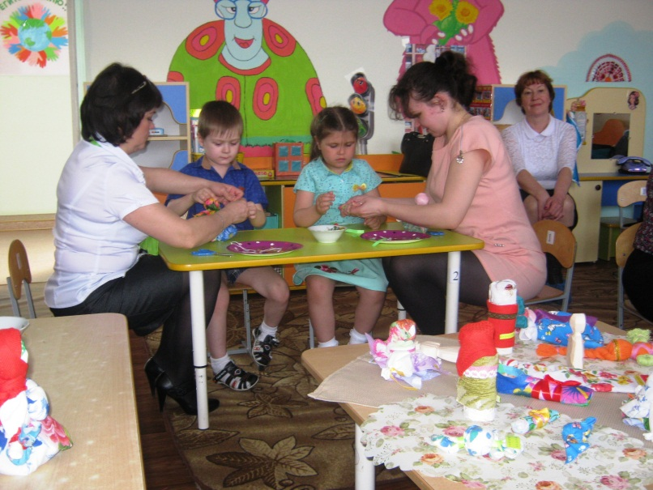

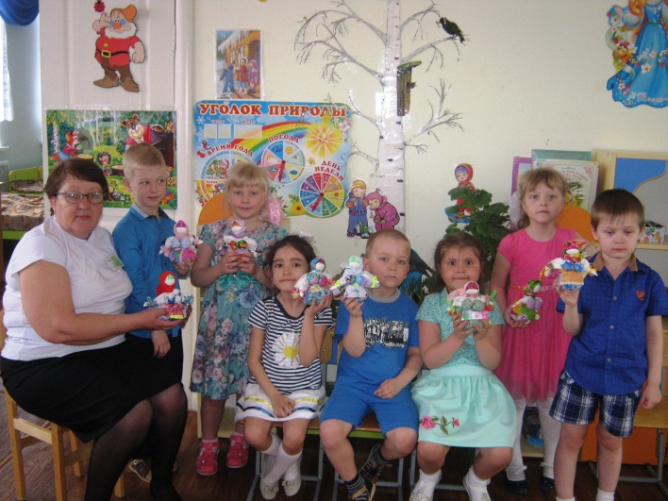

Воспитатель Рыбина Т.Ю. для гостей провела мастер-класс по изготовлению магнитного театра «Репка», где гости приняли активное участие.

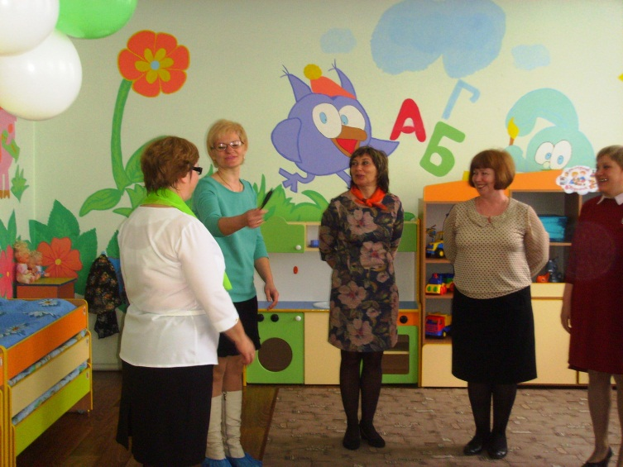
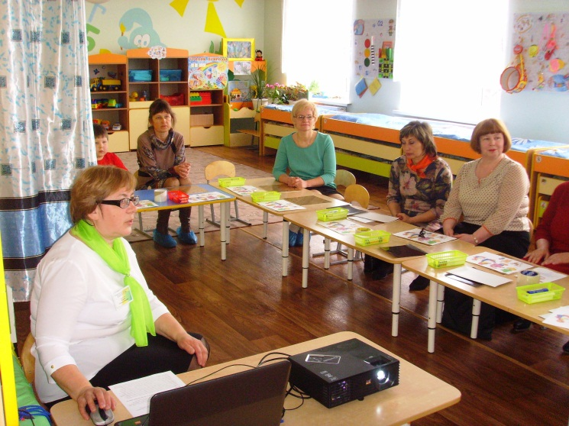

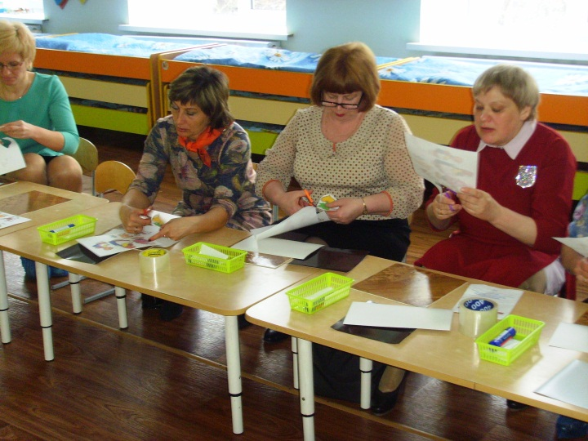

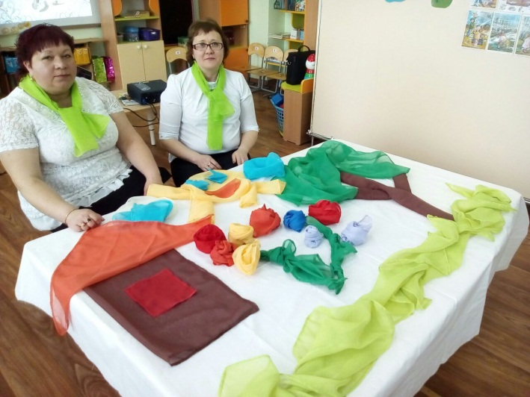
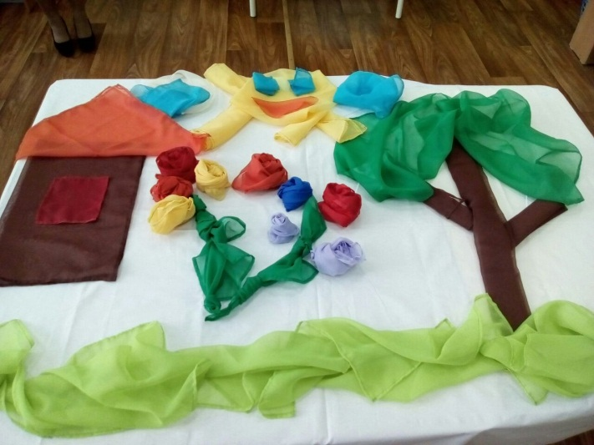
Педагоги дошкольного отдела СОШ №2 с. Ерзовское поделились с педагогами опытом и показали мастер-класс техники «Textil-Fan» (рисование тканью).

По итогам фестиваля состоялось профессиональное обсуждение актуальных проблем системы дошкольного образования.
В дальнейшем надеемся, что Фестиваль станет доброй традицией в образовательных организациях Туринского городского округа
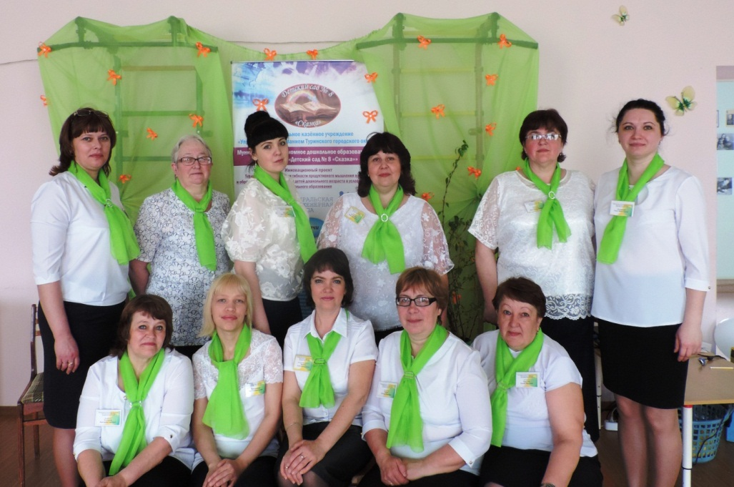

Мы рады Вас приветствовать у нас в гостях!

